Arbeidsplassbefaring - saksdokument

Rutinebeskrivelse – Oppretting av saksdokument i Public 360

Inngående dokument:
Arbeidsplassbefaringen skal registreres i HMS-mappen.
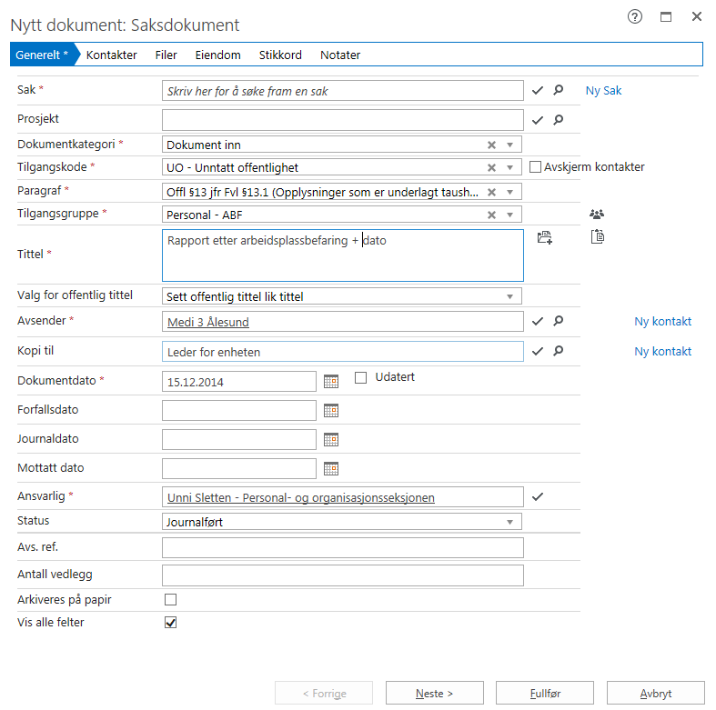

Original sendes til Unni Sletten etter skanning. Andre Tranvåg skal ha kopi av rapporten.

